防 災 小 説

ネイパル厚岸
防災小説とは…
近未来のある時点で自分が主人公として巨大地震が発生した物語を書くことで、災害を“自分事化”し防災意識を高めることをねらいとしています。
（考案：慶應義塾大学 大木 聖子 氏）

◆ 巨大地震が発生した日時と天気を決めます。
・ 月 日 時 分
・天気 気温 ℃
・震度６～７（地震の時間は約１分）

◆ 「自分のまわりは、どんな様子か」
「そのとき、自分は何をしているのか」
「そのとき、何を思っているか／自分の気持ち」
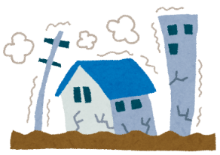
「地震の被害は」
「家族や友だち、まちはどうなるか」
「家族や友だちは、どんな気持ちか」
などを想像し、物語を書きます。

【ルール】 必ず希望を持って、物語は終えること
想像して 書いてみよう！

ステップ１

巨大地震が起きる10分前のことを書きます。
□ あなたは何をしていますか？
□ まわりには、誰がいますか？

ステップ２

巨大地震が起きる直前、緊急地震速報がなります。緊急地震速報がなったことを書きます。
□ その時、どんな気持ちですか？
□ まわりに誰がいますか？
□ まわりの人は、何をしていますか？

ステップ３

とても激しいゆれ（巨大地震）がきました。ゆれの様子を書きます。
□ ゆれはじめ、ゆれの途中、ゆれの終わりは
どんな様子ですか？
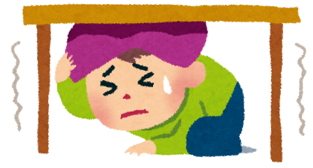
□ まわりは、どんな様子ですか？
□ ものは大丈夫ですか？
□ まわりに人はいますか？
ステップ４

大津波警報が出ました。避難する様子を書きます。
（※内陸部の場合、土砂災害警戒情報など）
□ まわりに誰がいますか？
□ まちの様子はどうですか？

ステップ５

避難所に着いてからを書きます。避難所について間もなく津波がきます。その様子を書きます。
（※内陸部の場合、がけ崩れ、地すべり、土石流など）
□ まわりに誰がいますか？
□ まちの様子はどうですか？
□ まわりの人は、どうしていますか？
□ 家族や友だちと出会えましたか？

何が見えているかな？
どんな音が聞こえるかな？
においは、感じるかな？

日本海溝・千島海溝沿いの巨大地震 被害想定

北海道総務部危機対策局危機対策課
北海道太平洋沿岸の津波浸水想定
千島海溝モデルの震度分布

